全国2008年10月高等教育自学考试
流体力学试题
课程代码：03347
一、单项选择题（本大题共10小题，每小题2分，共20分）
在每小题列出的四个备选项中只有一个是符合题目要求的，请将其代码填写在题后的括号内。错选、多选或未选均无分。
1．单位质量力是指作用在( )
A．单位面积流体上的质量力 B．单位质量流体上的质量力
C．单位重量流体上的质量力 D．单位体积流体上的质量力
2．如图所示一封闭盛水容器，其测压管中的液面低于容器液面的高度h=lm．若当地大气压强p_{a}=98kPa，则容器液面的绝对压强和真空度分别为( )
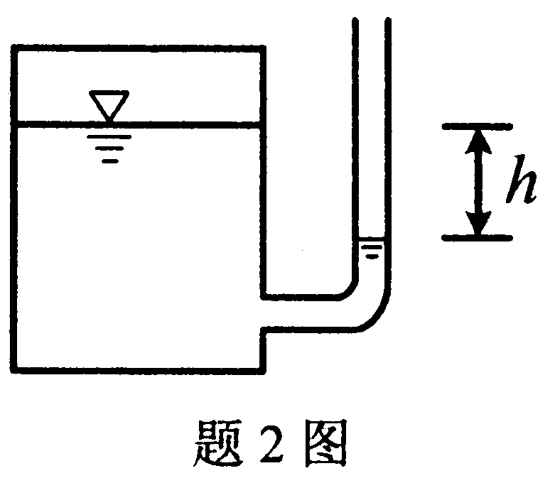
A．88.2kPa，0
B．88.2kPa，9.8kPa
C．107.8kPa，0
D．107.8kPa，9.8kPa

3．倾斜放置的矩形平板挡水闸门，水深为3m，作用在闸门上的静水总压力P的作用点到
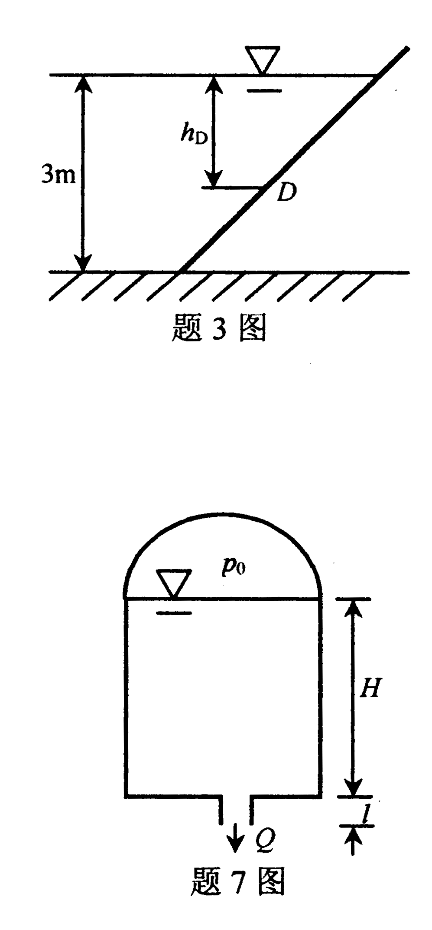
水面的距离h_{D}为( )
A．1.25m
B．1.5m
C．2m
D．2.5m

4．理想流体元流伯努利方程表示无粘性流体恒定流动，沿元流单位重量流体的( )
A．势能守恒 B．动能守恒
C．压能守恒 D．机械能守恒
5．动能修正系数α等于( )
A．$\frac{\int{\text{udA}}}{\text{vA}}$ B．$\frac{\int{u^{2}\text{dA}}}{v^{2}A}$
C．$\frac{\int{u^{3}\text{dA}}}{v^{3}A}$ D．$\frac{\int{u^{4}\text{dA}}}{v^{4}A}$
6．曲面边界层分离只可能发生在( )
A．增速减压区 B．增速增压区
C．减速增压区 D．减速减压区
7．如图所示，一压力水箱恒定水深H=1.5m，液面相对压强p₀=40 kPa，箱底外接一直径d=30mm的管嘴，管嘴长l=0.1m，若管嘴流
量系数μ_{n}=0.82，其流量Q为( )
A．3.14×10⁻³ m³/s
B．3.25×10⁻³m³/s
C．6.06×10⁻³ m³/s
D．6.12×10⁻³m³/s
8．断面单位能量e随水深h的变化特点是( )
A．e存在极小值 B．e存在极大值
C．e随h增加而单调减少 D．e随h增加而单调增加
9．水跃是明渠水流由( )
A．缓流向缓流过渡的水力现象 B．缓流向急流过渡的水力现象
C．急流向缓流过渡的水力现象 D．急流向急流过渡的水力现象
10．欧拉数的表达式为( )
A．$\frac{Δp}{{ρv}^{2}}$ B．$\frac{Δp}{ρv}$
C．$\frac{Δp}{ρ^{2}v}$ D．$\frac{Δp}{ρ^{2}v^{2}}$
二、填空题（本大题共10小题，每题2分，共20分）
请在每小题的空格中填上正确答案。错填、不填均无分。
l1．均质不可压缩流体是指___________为常数的流体。
12．牛顿内摩擦定律表明，决定流体内部切应力的因素是粘度和___________。
13．静止流体内任意点上压强的大小与___________方位无关。
14．无粘性流体运动微分方程沿流线积分式(即伯努利方程)为___________。
15．圆管层流运动沿程水头损失与断面平均流速的___________次方成正比。
16．一孔口的收缩系数ε=0.64、流速系数$ϕ$=0.97，与孔径相同的圆柱形外管嘴，其流速系数$ϕ_{n}$=0.82，在相同的作用水头下，管嘴的流量是此孔口流量的___________倍。
17．无压圆管均匀流中，充满度$α$=0.95时，___________最大。
18．弗劳德数小于l的明渠水流，其流动状态为___________。
19．达西定律的数学表达式为___________。
20．在水力模型实验中，若选用弗劳德准则设计模型，其水流受到的主要作用力应为___________。
三、名词解释题（本大题共5小题，每小题3分，共15分）
21．表面力
22．当地加速度
23．紊流
24．水跌
25．量纲和谐原理
四、简答题（本大题共3小题，每小题5分，共15分）
26．绘制图中曲面ABCD的压力体图，并标出静水总压力铅垂分力的方向。
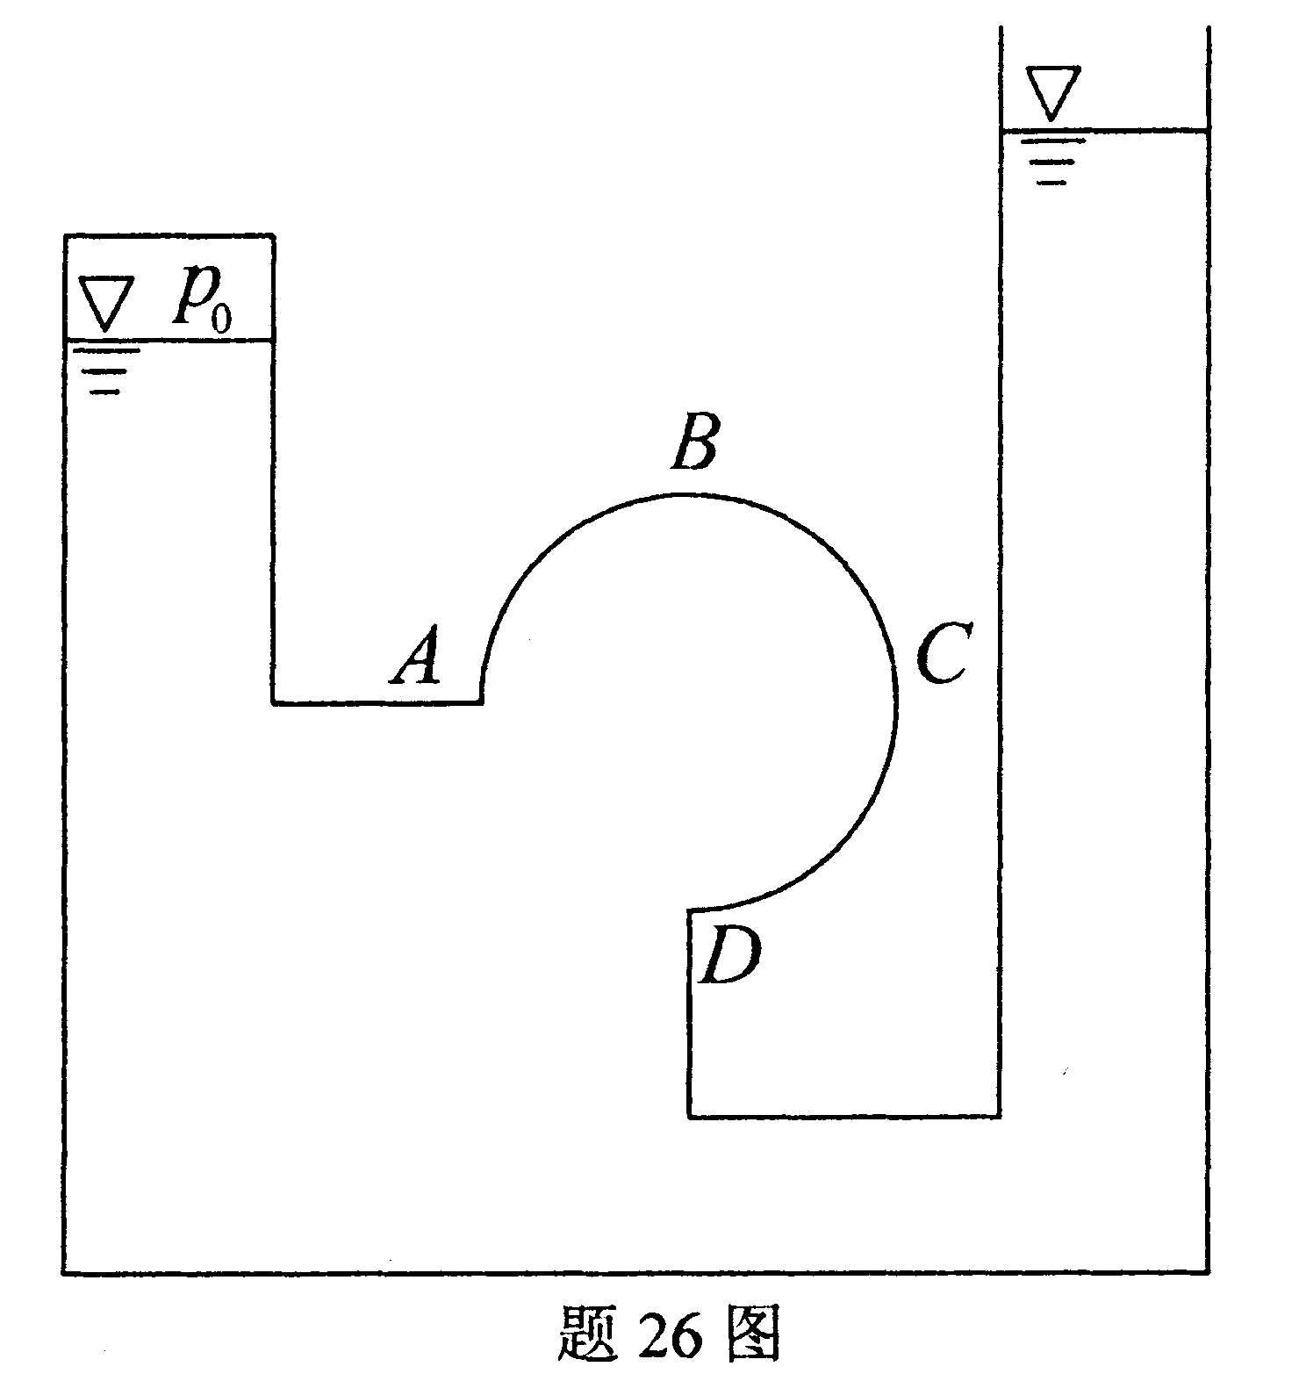

27．铸铁输水管道的直径d=120mm，壁厚$δ$=5mm，管内流速v₀=3m/s，铸铁的弹性模量E=9.8×10¹⁰Pa，水的体积模量K=2.1×10⁹Pa，试求最大水击压强Δp.（水击波传播速度c=$\frac{\text{1435}}{\sqrt{1+\frac{K}{E}\frac{d}{δ}}}$）
28．有一普通完全井，其半径r₀=0.4m，含水层厚度H=8m，岩土渗透系数k=0.0015m／s，
井中水深h=5m，试计算井的出水量。(影响半径R=3000s$\sqrt{k}$)
五、计算题(本大题共3小题，每小题10分，共30分)
29．如图所示，矩形断面的平底渠道。已知渠道宽度B=4m，通过的流量Q=12m³/s，渠道在某断面处设有底坎，坎高为0.80m，没上游断面水深H=2.5m，下游水面降低0.20m，忽略渠道边壁和渠底的阻力，试求水流对底坎的冲击力R．
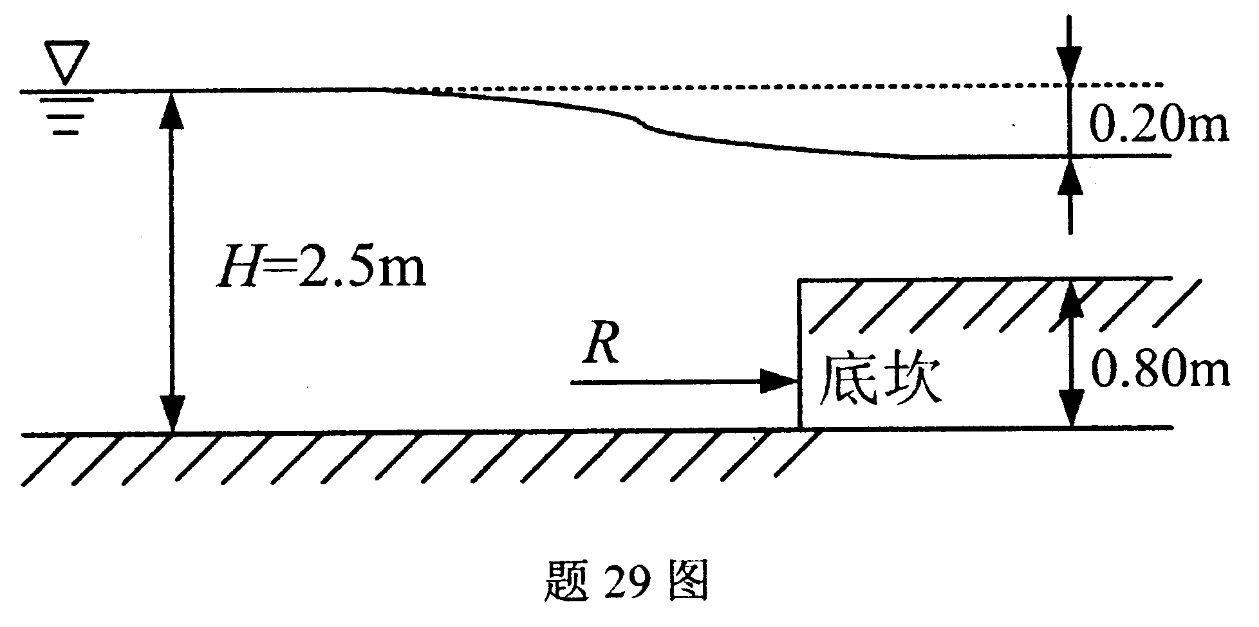

30．如图所示，水从密闭容器沿直径d=25mm、长l=10m的管道流入开口水箱。已知密闭容器上的压力表读数p_{M}=100kPa，两液面高差H=5m，沿程摩阻系数λ=0.025，局部阻力系数：进口S_{a}=0.5，弯头S_{b}=0.4，阀门S_{c}=2.0，出口S_{d}=1.0，试求通过管道的流量。

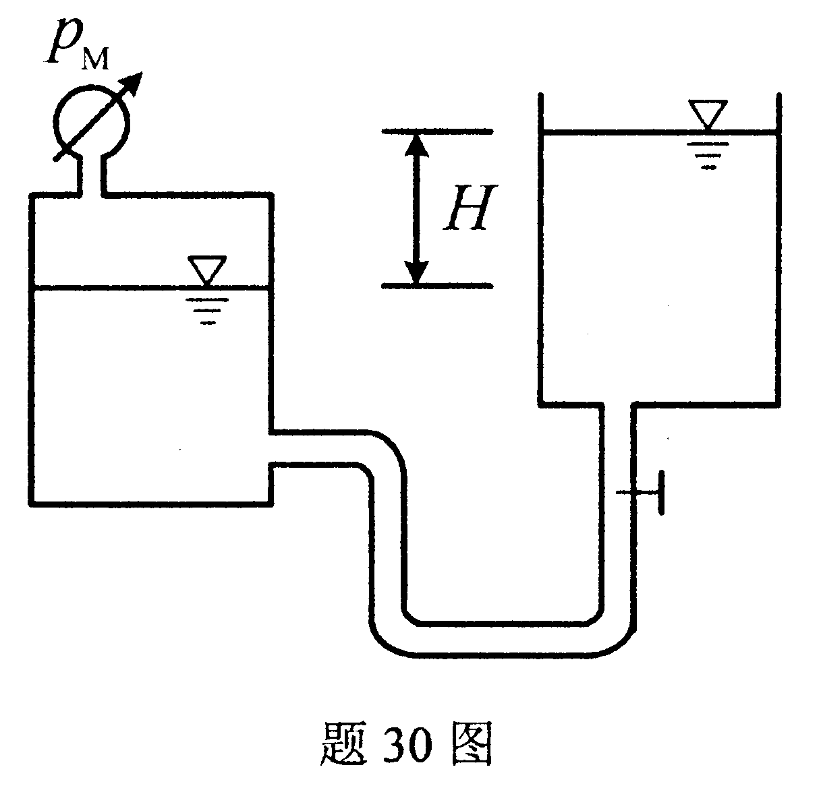

31．一梯形断面渠道，已知通过流量Q=5m³/s，边坡系数m=1.0，粗糙系数n=0.02，底坡i=0.0002，试按水力最优条件设计此渠道断面。[提示：$β_{h}=2(\sqrt{1+m^{2}}−m)$]

